REPORTATGE CREART

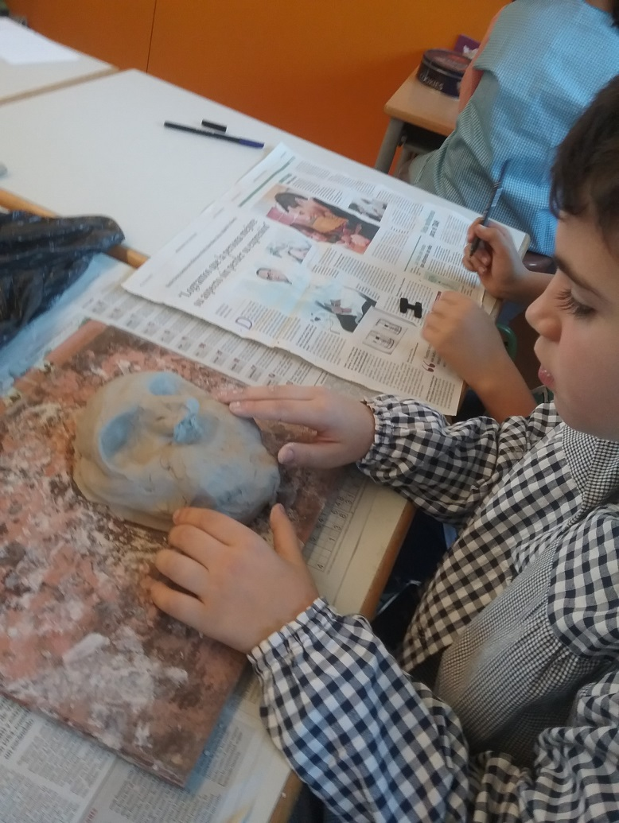
Creart, és un espai, on pots deixar anar la teva imaginació i creació .
És un lloc on tu tries un projecte, sol o acompanyat amb altres persones, i tens 6 dies ( cada dia 1 hora i mitja) per fer-ho.
I si no te’n surts gaire bé la mestra que es diu Susana t’ajudarà.
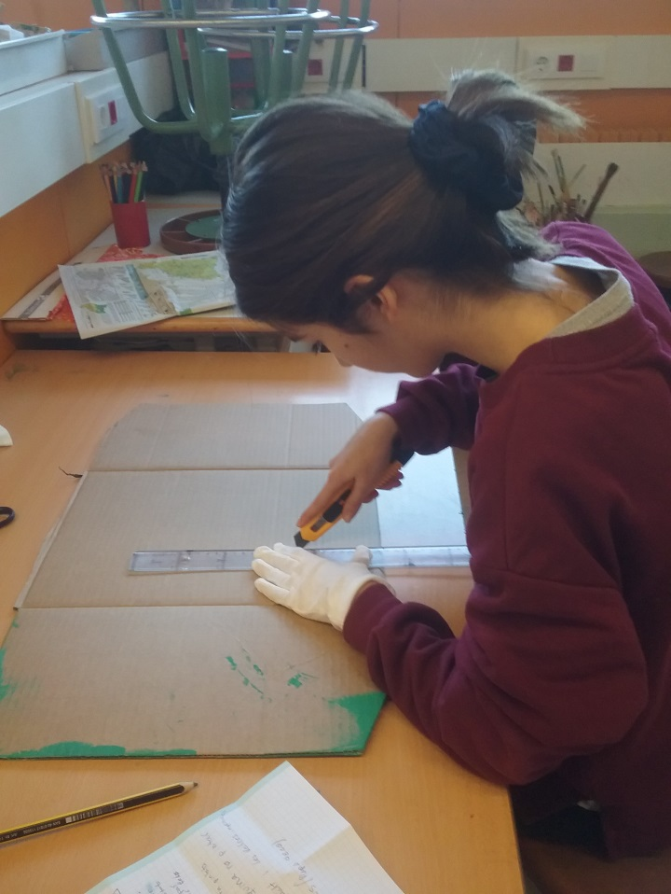

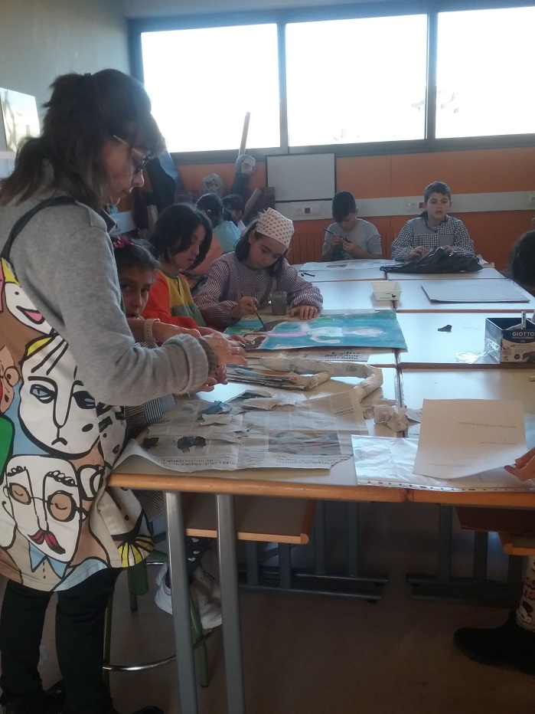
Aquests són els projectes que s’acabaran l’últim dia, al final de tot veureu com han acabat.
Abans de saber quin es el material més utilitzat anem a entrevistar la Susana:
T’agrada el teu espai?
-M’agrada molt, es un espai que requereix pensar, imaginar, descobrir,compartir i mil coses més a partir d’uns materials.
Com es que deixes que els nens/es triïn el seu projecte?
-No es fàcil trobar una idea, de vegades, requereix temps i esforç.
Quan estaves a l’institut havies pensat ser mestra de plàstica ?
-Sempre he pensat que quan acabes d’estudiar seria mestra.
Quan eres petita què volies ser?
De ben petita, sempre vaig pensar en ser mestre però no de plàstica.
Quants anys fa que treballes d’això ?
-29 anys que m’han passat volant.
Desprès de tants anys encara t’agrada la teva feina?
-Sí, sempre he gaudit de la meva feina , és una feina cada dia diferent , que em permet aprendre i compartir , que em permet crear i sentir.
A casa teva parles de la teva feina ?
-Sovint a l’hora de sopar amb les meves filles acabem parlant de l’escola. Em pregunten que hem fet, sempre els agrada que els expliqui dia a dia.
Quan estàs a casa teva continues creant?
-El fet de crear no sempre passa per l’acció , també passa pel pensament. Per tant la resposta és sí.
Ja esteu preparats per saber quin es el material més utilitzat?
1-fang amb 15 vots 4-paper de diari amb 7 vots
2-cartó amb 14 vots 5-fusta amb 4 vots ( de 50 persones)
3-pintura amb 9 vots 6-roba amb 1 vot

FINS AQUÍ EL NOSTRE REPORTATGE!!!

